ВНИМАНИЕ! ВАЖНАЯ ИНФОРМАЦИЯ!
Уважаемые родители (законные представители)!
Появилась возможность формирования и отправки заявления на расторжение договора об обучении (на отчисление из объединения) автоматически из личного кабинета АИС «Навигатор». Для этого необходимо зайти во вкладку «Договора» и выбрать соответствующую кнопку.
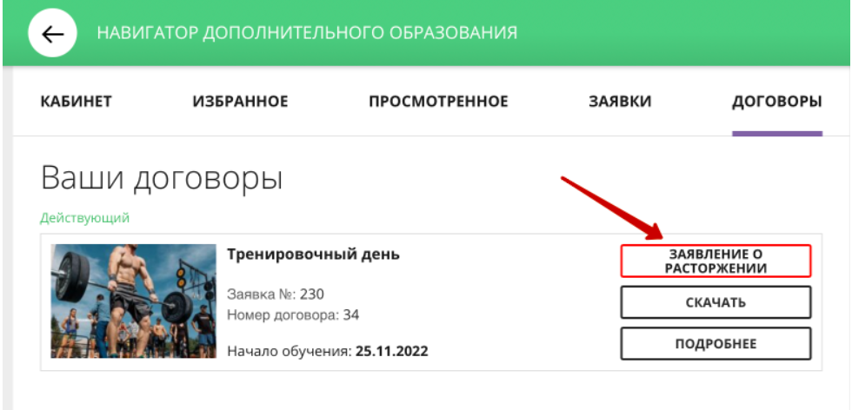
Обратите внимание, что дата окончания обучения при расторжении договора по вашей инициативе - последний день занятий в текущем месяце.
Также во вкладке «Управление сертификатами» появилась кнопка «АННУЛИРОВАТЬ СЕРТИФИКАТ».
Убедительная просьба: данную кнопку не нажимать, иначе Ваш ребенок не сможет посещать кружки дополнительного образования.
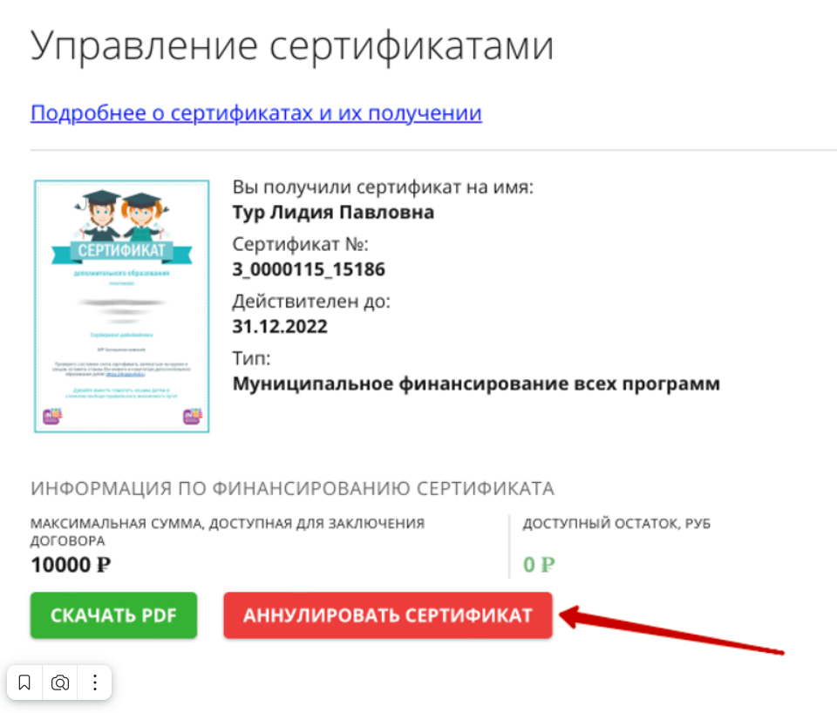
С уважением, команда АИС «Навигатор»

